**Инициатива Свердловской областной организации Общероссийского Профсоюза образования**  
   
Уважаемые члены Профсоюза, педагоги, социальные партнеры, коллеги, обучающиеся, предлагаем Вам поддержать инициативу Свердловской областной организации Общероссийского Профсоюза образования по установлению минимального размера оклада, ставки заработной платы педагогического работника.  
Данная инициатива направлена на справедливую оплату труда педагогических работников. Минимальный размер оклада (должностного оклада), ставки заработной платы по должности педагогического работника не может быть ниже 70 процентов размера средней заработной платы в соответствующем субъекте Российской Федерации. Областная организации Профсоюза выступила с предложением дополнить данной нормой статью 47 Федерального закона «Об образовании в РФ» и статью 333 Трудового кодекса РФ.  
Для рассмотрения решения на Федеральном уровне инициатива должна набрать не менее 100 тысяч голосов «ЗА».  
Подробнее с инициативой вы можете ознакомиться:  
1. Перейдя по ссылке: <https://www.roi.ru/90181>  
2. Отсканировав QR-код используя камеру (или сканер) в вашем мобильном устройстве QR  
3. Введя в поисковой строке на сайте РОИ номер 66Ф90181  
Для полноправного пользования сайтом РОИ необходимо быть гражданином РФ не моложе 18 лет, иметь СНИЛС и учетную запись на Едином портале госуслуг. Рекомендации по регистрации имеются на сайте РОИ.  
Каждому проголосовавшему на E-mail придет подтверждение, что Ваш голос учтен. Это будет подтверждение того, что человек проголосовал.  
[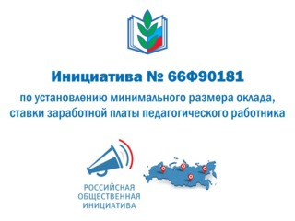](http://www.schule32.org/123/TMP-2022/b3fb673b-5368-4151-a723-d9842b444132.jpg)  [](http://www.schule32.org/123/TMP-2022/ec7513ba-9ff9-4af9-b15d-188786456c73.jpg)